Estimados padres y apoderados:
Los saludo cordialmente para puntualizar en aspectos importantes de la actualización del “Protocolo de medidas sanitarias y vigilancia epidemiológica para establecimientos educacionales”, documento enviado por el Ministerio de Educación con fecha septiembre de 2022. En dicho documento se hace especial hincapié en:
- MEDIDAS SANITARIAS:

- USO NO OBLIGATORIO DE MASCARILLA:

- Rige en nuestra escuela desde el lunes 3 de octubre para alumnos, apoderados y funcionarios.
- Los apoderados que lo deseen por seguridad, podrán seguir enviando a sus hijos e hijas con mascarilla. Queda a vuestro criterio esa decisión.

- ELIMINACIÓN DE LA RESTRICCIÓN DE AFOROS:

- No será una exigencia cautelar el metro de distancia en ninguna acción ni actividad (Sala de clases, patios, actos, ceremonias, entre otros).

- MEDIDAS DE PREVENCIÓN DEL COVID-19: Nuestra escuela mantendrá las siguientes disposiciones:

- Ventilación permanente de las salas clases, abriendo como mínimo una puerta y ventana. Cada vez que sea posible, se realizará ventilación cruzada.
- Lavado constante de manos con agua y jabón después de los recreos y cada vez que sea necesario.
- Clases de Psicomotricidad al aire libre.
- No asistir al establecimiento si se presenta sintomatología asociada a Covid-19: fiebre sobre los 38.5, dolor de garganta, tos, entre otros.
- Recreos diferidos.

- PROTOCOLO DE VIGILANCIA EPIDEMIOLÓGICA:
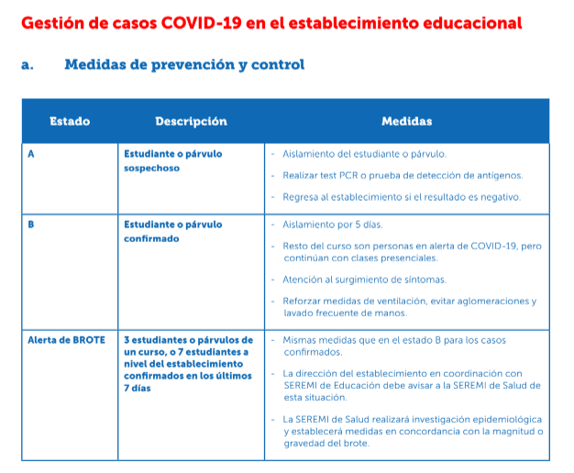
Sin otro particular y esperando su apoyo en las nuevas disposiciones emanadas del Ministerio de Educación y Salud.
Se despide atentamente
MARCELA ELÓRTEGUI CALLEJA
DIRECTORA

